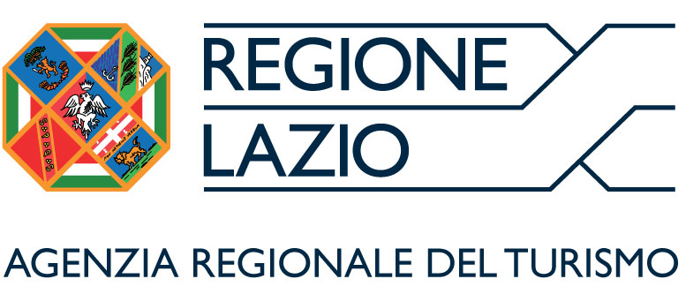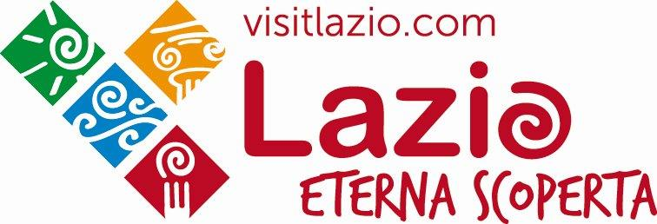

Oggetto: Nota informativa per la partecipazione alla –Borsa Mediterranea del Turismo Archeologico - Paestum, 15-18 novembre 2018 - Avviso Pubblico Fiere - Anno 2018 prot. G09815 del 01/08/2018

Gentili Operatori,

siamo lieti di comunicare che la Regione Lazio - Agenzia Regionale del Turismo ha in programma la partecipazione alla BMTA - Borsa Mediterranea del Turismo Archeologico –la fiera di maggiore rilevanza a livello internazionale per la valorizzazione dei siti archeologici e per la promozione di forme di turismo sostenibile e responsabile, che quest’anno si svolgerà dal 15 al 18 novembre p.v. a Paestum presso il Centro Espositivo del Savoy Hotel.
Per la manifestazione la Regione avrà a disposizione uno spazio istituzionale destinato alla visibilità dei siti archeologici del Lazio e alla distribuzione dei materiali informativi e divulgativi. La fiera sarà anche l’occasione per “fare sistema” implementando un circuito turistico che riesca a coinvolgere un numero sempre maggiore di tour operator internazionali e avvicinare i turisti alla conoscenza del nostro patrimonio regionale. La giornata del 17 novembre sarà interamente dedicata ad un workshop con buyer esteri selezionati da ENITt e con i buyer nazionali dell’AIDIT, un momento di contrattazione tra offerta e domanda del mondo della cultura e del Turismo per promuovere il viaggio lento, emozionale e consapevole volto alla valorizzazione delle Eccellenze archeologiche del Lazio. Il workshop avrà luogo sabato 17 novembre dalle ore 10.00 alle 14.00 e dalle 15.00 alle 18.00 presso il Museo Archeologico Nazionale. Sono previsti 12 PASS gratuiti, dal 13° Pass in poi, per gli operatori che si accrediteranno tramite l’Agenzia Regionale del Turismo, è previsto l’acquisto del Pass alla tariffa di 200,00 euro esclusa IVA a persona. Per le gratuità farà fede la data di ricezione della PEC di conferma alla presente comunicazione, fino alla copertura dei posti previsti.
Si fa presente, inoltre, che sia l’importo corrispondente al valore del voucher, che l’eventuale quota sconto concorrono al cumulo dei contributi assoggettati al regime “de minimis” come previsto dal regolamento CE 1407/2013 24/12/2013.
In allegato si invia la scheda di iscrizione al workshop che dovrà essere inviata all’Agenzia Regionale del Turismo esclusivamente per posta certificata all’indirizzo promozioneturistica@regione.lazio.legalmail.it entro il 05 novembre pv

Per eventuali chiarimenti è possibile contattare Miriam Marin, mi.marini@regione.lazio.it- tel. 06.51687219 - Anna Crisà, acrisa@regione.lazio.it - tel. 0651687238

Regione Lazio
Agenzia Regionale del Turismo
Area Promozione e Commercializzazione

